Rosalind

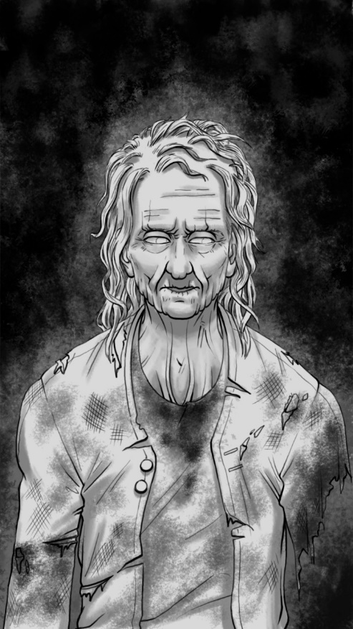

|  |  |
| --- | --- |
| Description rapide | |
| Prénom | Rosalind |
| Nom | - |
| Référence | Franklin |
| Age | 63 |
| Taille | 1.63m |
| Crime annoncé | Aucun |
| Raison réelle | A torturé Klaus |
| Métier | Femme au foyer |
| Caractère | Indécise, absente, craintive |
| Arme | Couteau |
| Bombe | - |
| Atout comme allié | Est le personnage qui en sait le plus |
| Liens annoncés | Klaus (vers la fin) |

* Tel qu’elle est vue par le joueur

Elle est aveugle, défigurée et rendue folle par 3 Jeux, et a perdu un bras (puis une jambe dans le 10e Jeu). Elle est très louche et a un rôle central dans la 2e partie du jeu, en particulier à l’acte IV.

* Background / Réalité (potentiellement découvert)

C’est la tante de Klaus, qu’elle a torturé pendant plusieurs mois.

C’est la sœur de Stéphanie. Elle a toujours été jalouse d’elle, depuis l’enfance ou elle croyait sa sœur favorisée dans la fratrie, belle et ayant du succès avec les garçons. Elle s’est réfugiée dans la foi, au point que ça en soit abusif.

Quand elle a su que Klaus était gay, elle ne pouvait pas s’imaginer le voir avec un garçon. Son homosexualité et la situation de sa sœur ont créé suffisamment de haine en elle pour qu’elle fasse pression sur la famille, afin de prendre en charge la rééducation de Klaus. Elle a voulu se venger sur Klaus. Elle l'a séquestré pendant des mois. Fatiguée face à la détermination de Klaus, elle l’a dénoncé elle-même au Rossignol qui l’a castré en punition. Cela n’ayant pas suffi à faire changer Klaus d’orientation sexuelle, elle a fini par demander à le tuer (elle n'avait pas la force de le faire elle-même) par Ukichiro (le « Casoar »), ce qu'il a fait proprement.

* Description physique

Elle est petite, aveugle, estropiée : elle a perdu un bras et ses yeux dans les 2e et 3e jeux. Elle a le dos vouté, ce qui donne l’impression qu’elle fait 1m50 plutôt que 1m63. Des rides beaucoup trop nombreuses pour son âge parcourent son visage tiré, et ses cheveux ne sont pas aussi fournis qu’ils devraient l’être pour une femme de son âge.